www.ZHARAR.com
Тема: 1 мая - День единства народов Казахстана.
Задачи: 1. Формировать у учащихся казахстанский патриотизм, миролюбие, национальное согласие, углубление и расширение знаний и представлений детей о нашей Родине.
2. Развивать интерес и желание больше узнать о народах, живущих в Казахстане.
3. Воспитывать чувство патриотизма, гордости за свою страну, свой народ, уважение к традициям и обычаям других народов, дружеские взаимоотношения между людьми разных национальностей.
Оформление праздника: лозунги: «Будет единство, будет стабильность, будет процветающая страна». Н. Назарбаев
Учитель. Здравствуйте!
Мы рады приветствовать вас, ребята и вас, уважаемые взрослые, накануне праздника Дня единства народов Казахстана. С праздником вас, дорогие, здоровья, счастья, мира и благополучия вам! Процветания нашему Казахстану, согласия и вечной, крепкой Дружбы между народами. Чтобы наше государство было свободным и процветающим, необходимо, чтобы на земле был мир и единство между народами.1 мая наша Республика отмечает праздник — День единства народов Казахстана.
Ученик. Есть на земле республика, которую знают все люди мира. Отсюда впервые в истории человечества стартовал в космос человек, здесь поднята к жизни «планета» Целина, на которую ежегодно приезжала трудиться молодёжь.
Ученик Так распорядилась история, что древняя земля казахов издавна принимает по разным причинам представителей разных национальностей.
Ученик В жизненных невзгодах, в нелегком совместном труде, в буднях и праздниках складывались удивительная общность народов Казахстана, которые живут в дружбе и мире! Значит мир и согласие на нашей земле — это родство и мудрость проживающих здесь людей.
Учитель: Еще в 19 веке в Казахстан высылали людей с Украины, России, Белоруссии и других республик. В 30-е годы – это годы массовых репрессий, в Казахстан были сосланы тысячи людей. В суровые военные годы наша страна приняла беженцев из многих республик. И для всех эта земля становилась материнской, а пустившие здесь корни семьи и народы обживались добротно и навсегда.
Учитель: В нашей стране проживает 18 миллионов человек , действуют центры национальных. культур. Знакомство с традициями, культурой тех, кто живет рядом, помогает полнее познать духовный мир своего народа. В нашей республике живут представители более ста национальностей. И в школе нашей учатся ребята разных национальностей, все они дружны между собой.
Ученик:
Эта школа — наш дом,
Наше общее счастье.
С нею встречи мы ждем,
Чтобы вместе собраться,
Разных народов сыны —
Здесь как одна семья.
Разные мы, но равны,
Будь это ты или я.
Ученик:
Казахстан… Сразу приходят в голову бескрайние степи, обширные луга, величественные горы со снежными макушками, красивые, гостеприимные города.

Звучит кюй «Керуен сазы»

Ученик:
А для меня Казахстан — это тихий двор, в котором живут мои друзья. Это школа, куда каждый день зовет меня школьный звонок. Это рыжий мальчик, который живет в соседнем дворе, это огромное солнце по утрам, тихие шаги моей мамы. Это смех моих друзей.
Ученик:
Моя Родина — мой дом. Я люблю тебя безмерно! Я люблю твой воздух, твое название, Родина.
Учитель. Все наши успехи достигнуты только благодаря единству народов Казахстана, доверию друг другу, спокойствию и политической стабильности.
«Все эти годы мы были вместе, мы были дружны между собой, дружили с соседями. Поэтому Казахстан сейчас имеет самые лучшие в СНГ показатели социально-экономического развития. Самое главное, мы сберегли единство — наше главное достояние», — сказал Н. А. Назарбаев.
«Это единство мы должны пронести дальше и передать его новым поколениям. Будет единство, будет стабильность, будет процветающая страна,» — сказал Президент страны.
Ученик:
Арайлаптаңым, асқақтаптауым
Ән ойнакөгім, күй тартыпкөлім
Қол жеттіміне, аңсаған күнге,
Жасайбер, жаса, Қазақстаным!
Ученик :
Қазақстаным жасыл орманым,
Қуанышымды жасыра алмадым
Аңсаған бабам, аңсаған елім
Бостандық еді асыл арманың

Ученик:
Тебя, родной мой Казахстан,
Тебя воспеть хочу,
Чтоб знали люди других стран,
Как я тебя люблю!
Звучит песня: «Земля Казахстана»

Ученик:
Когда приходит праздник мая,
Цветут сады, цветут поля.
Когда приходит праздник мая,
Весною дышит вся земля.
Учитель: Послушайте Стихотворение казахстанского поэта В. Каримова
Мой Казахстан.
Мой Казахстан! Ты – Родина моя!
Твоих степей бескрайние просторы
Душой и сердцем я люблю.
Мой Казахстан, живи и процветай.
Ты – колыбель великого народа,
Всю красоту и мудрость передай,
И сохрани для будущего рода.
Казахский народ, действительно, можно назвать мудрым народом. Никого не обижали, а вот помогали всем. Делились хлебом, молоком, одеждой, дружили с людьми разных национальностей.
Спросили как-то раз у мудреца:
— Скажи нам, что ценней всего на свете?
Недолго думал старый аксакал.
— Всего ценнее дружба, — он ответил.
Тогда ему сказали:
— Сталь крепка, но что её прочней на белом свете?
Недолго размышлял седой мудрец.
— Всего ценнее дружба, — он ответил.
Ему сказали:
— Грозен ураган, когда дубы корёжит ярый ветер.
Но что, старик, могущественнее бурь?
— Всего сильнее дружба, — он ответил.
Ученик:
Дружба народов не просто слова
Дружба народов на веки жива
Дружба народов — счастливые дети.
Колос на ниве и сила в расцвете.
Звучит кюй «Сарыарка»
Ученик:
Мы дружной семьей живем в Казахстане
Татары, уйгуры и русские с нами
Так пусть же крепнет во веке веков
Дружба народов всех возрастов!

Ученик:
В любом краю любой страны,
Ребята не хотят войны.
Им в жизни вступать придется скоро,
Им нужен мир, а не война!
Зеленый шум родного бора.
Ученик:
Нам школа каждому нужна
И сад из мирного порога.
Отец и мать, и отчий дом.
На белом свете места много
Для тех, кто жить привык трудом.
Ученик:
Когда приходит праздник мая,
Звучит и музыка, и смех
И поздравленья принимая,
Мы сами поздравляем всех.

Игра на домбре.

Ученик:
Давайте будем дружить друг с другом,
Как птица с небом, как трава с лугом
Как ветер с морем, поля с дождями
Как дружит солнце со всеми нами.
Звучит песня. О дружбе.
Ученик:
Мы за мир! И в мире добром жить хотим
Маленьким и взрослым мир необходим
Счастье жить на свете
Счастье жить в труде
Труд свой посвящаем
Миру на земле.
Ученик:
Дружба народов — над миром звезда.
Неугасимый светоч труда,
Волны зеленого волнистого моря,
Смелые книги и светлые зори.
Ученик:
Дружба народов — ликующий пир,
Где собрался весь трудящийся мир,
Люди рабочие воли согласной,
Воины правды и радости ясной.

Ученик: Яркими красками город расцвечен,
В небе полощется флаг голубой,
Тянет ладошки ребенок доверчиво
К птицам, воркующим над головой.
Радость на лицах детишек и взрослых,
Улицы музыкой, смехом полны.
Ученик: Праздник единства,
Нет мира дороже,
И мы голосуем за жизнь без войны.
Дружбы и счастья
Всем людям на свете,
Выход единственный -мир у землян.
Май, торжествуя, идет по планете
Надежным гарантом ему — Казахстан!
Музыкальный фон «Мы желаем счастья вам»
(Все, взявшись за руки, с шарами в руках, делают движения в ритм мелодии)
Учитель: Дорогие друзья, в этот светлый час я желаю вам, чтобы исполнились ваши заветные желания.
Ученик: Счастья тебе, страна,
Процветания и благополучия,
Мой родной город, мой родной народ Казахстана!
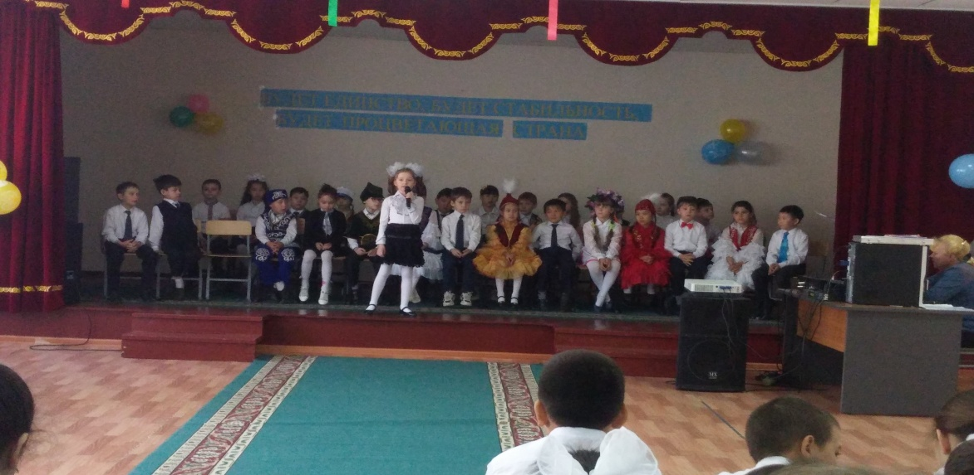
Лоскан Екатерина исполняет песню «Земля Казахстана»
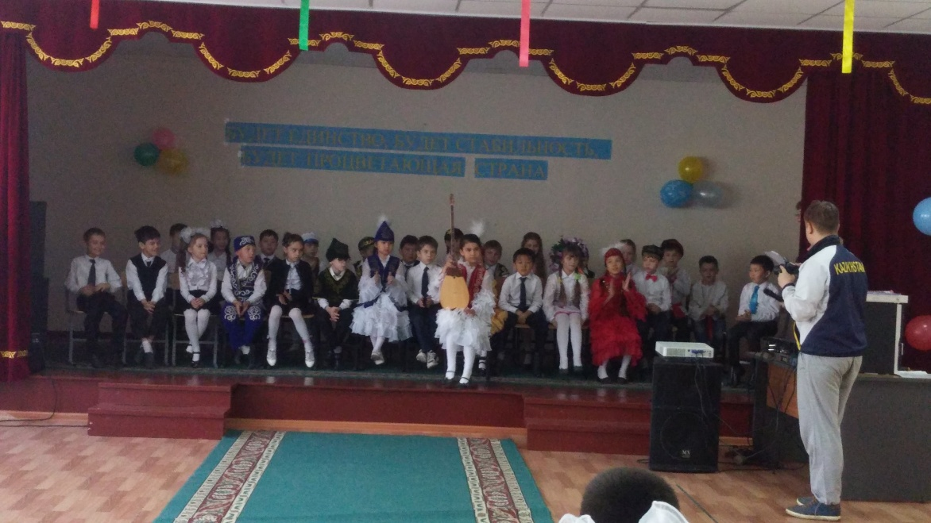
Байтелякова Дария исполнила песню о дружбе.

Санат: KZ портал » Қазақша Рефераттар жинағы

